Scheda di sintesi sulla rilevazione dell’OIV del comune di Bultei

Data di svolgimento della rilevazione
24/04/2017
Estensione della rilevazione (nel caso di amministrazioni con uffici periferici e articolazioni organizzative autonome)
Non vi sono né uffici periferici né articolazioni organizzative autonome

Procedure e modalità seguite per la rilevazione
Verifica sul sito istituzionale, anche attraverso l’utilizzo di supporti informatici

Aspetti critici riscontrati nel corso della rilevazione
I dati richiesti dal legislatore non risultano tutti inseriti
Eventuale documentazione da allegare
Nessuna

Dott. Arturo Bianco
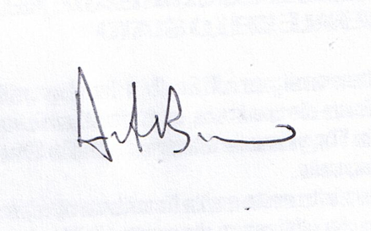
Data 24/04/2017

